Настройка портала через редактор страниц
Корпоративный портал – это важная составляющая каждой крупной кампании. Его роль в жизни предприятия трудно переоценить. Обучение, информирование, поддержка корпоративных взаимоотношений и многое другое можно реализовать с помощью внедрения в организацию корпоративного портала.
Каждый согласится с тем, что чем качественнее и функциональнее будет разработан дизайн портала, тем приятнее и эффективнее будет осуществляться работа с ним.
АГ АВИЛОН — российский автомобильный холдинг. «АВИЛОН» осуществляет продажу, гарантийное и послегарантийное обслуживание автомобилей, а также продажу оригинальных запасных частей и аксессуаров.
В процессе увеличения эффективности работы сотрудников были предприняты действия по обновлению общего дизайна портала. Был полностью переработан дизайн всех модулей учебного портала.
Портал разработан на основе новых типов страниц, созданных через редактор страниц LPE.
Технология разработки проста:
- Пользователь заходит в редактор страниц путём добавления в ссылку /lpe (пример: localhost/lpe)
- Пользователь создает страницу с использованием инструментов редактора lpe.
- Перейдя в интерфейс администратора, пользователь может найти созданную страницу в модуле «Дизайнер» - «Типы страниц».
- В модуле «Системное администрирование» - «Правило» странице присваивается свой URL адрес.
- С этого момента созданную страницу можно вводить на портале.
Кроме того, в коробочную версию Websoft HCM с 1 квартала 2021 года включен набор готовых типов страниц, которые можно применять в том виде, как они есть, либо с предварительной корректировкой.
Именно на основе готовых страниц специалисты компании «АВИЛОН» смогли самостоятельно настроить свой новый портал, подходящий под все потребности пользователей. Наши специалисты предварительно провели обучение и оказывали всестороннюю поддержку в процессе настройки.
Результат работы:
Главная страница:
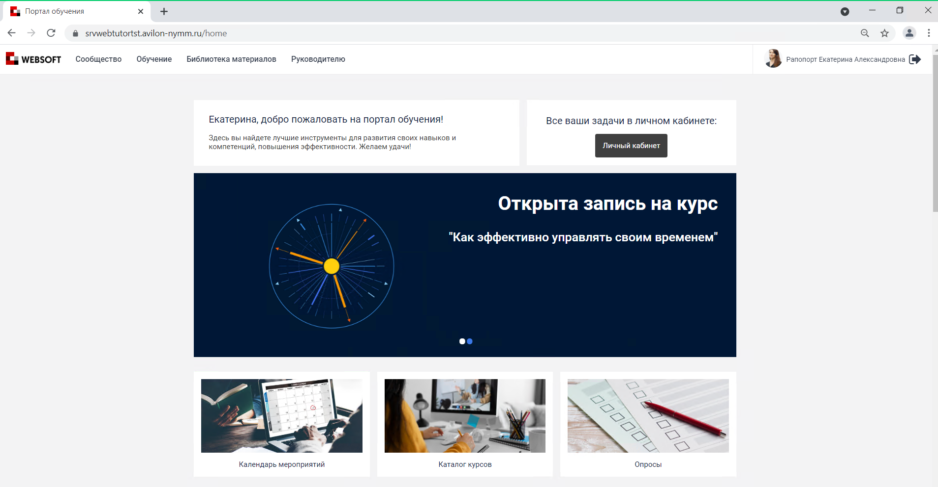
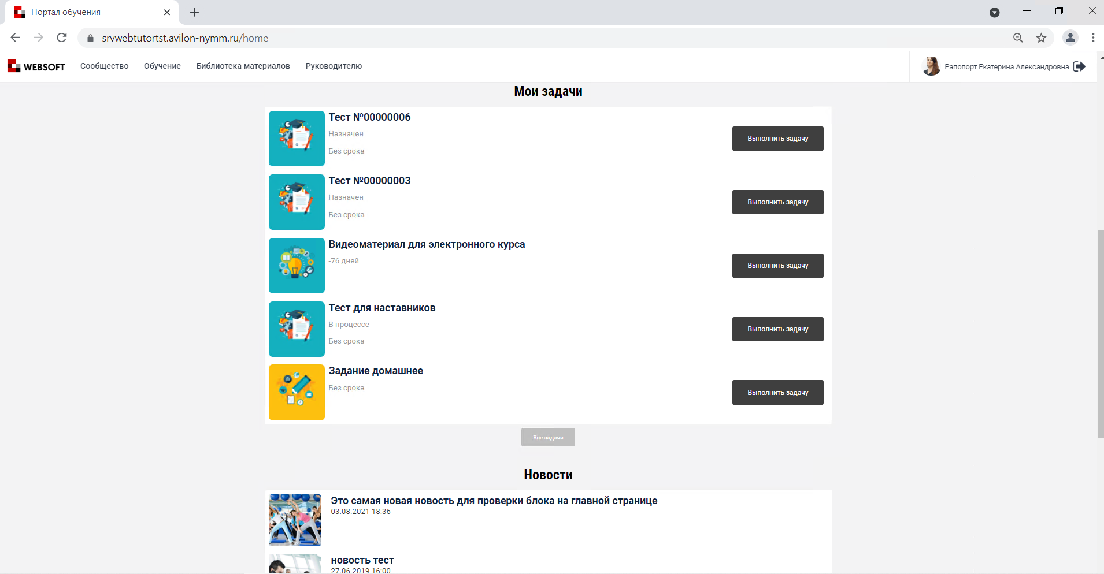
Личный кабинет:
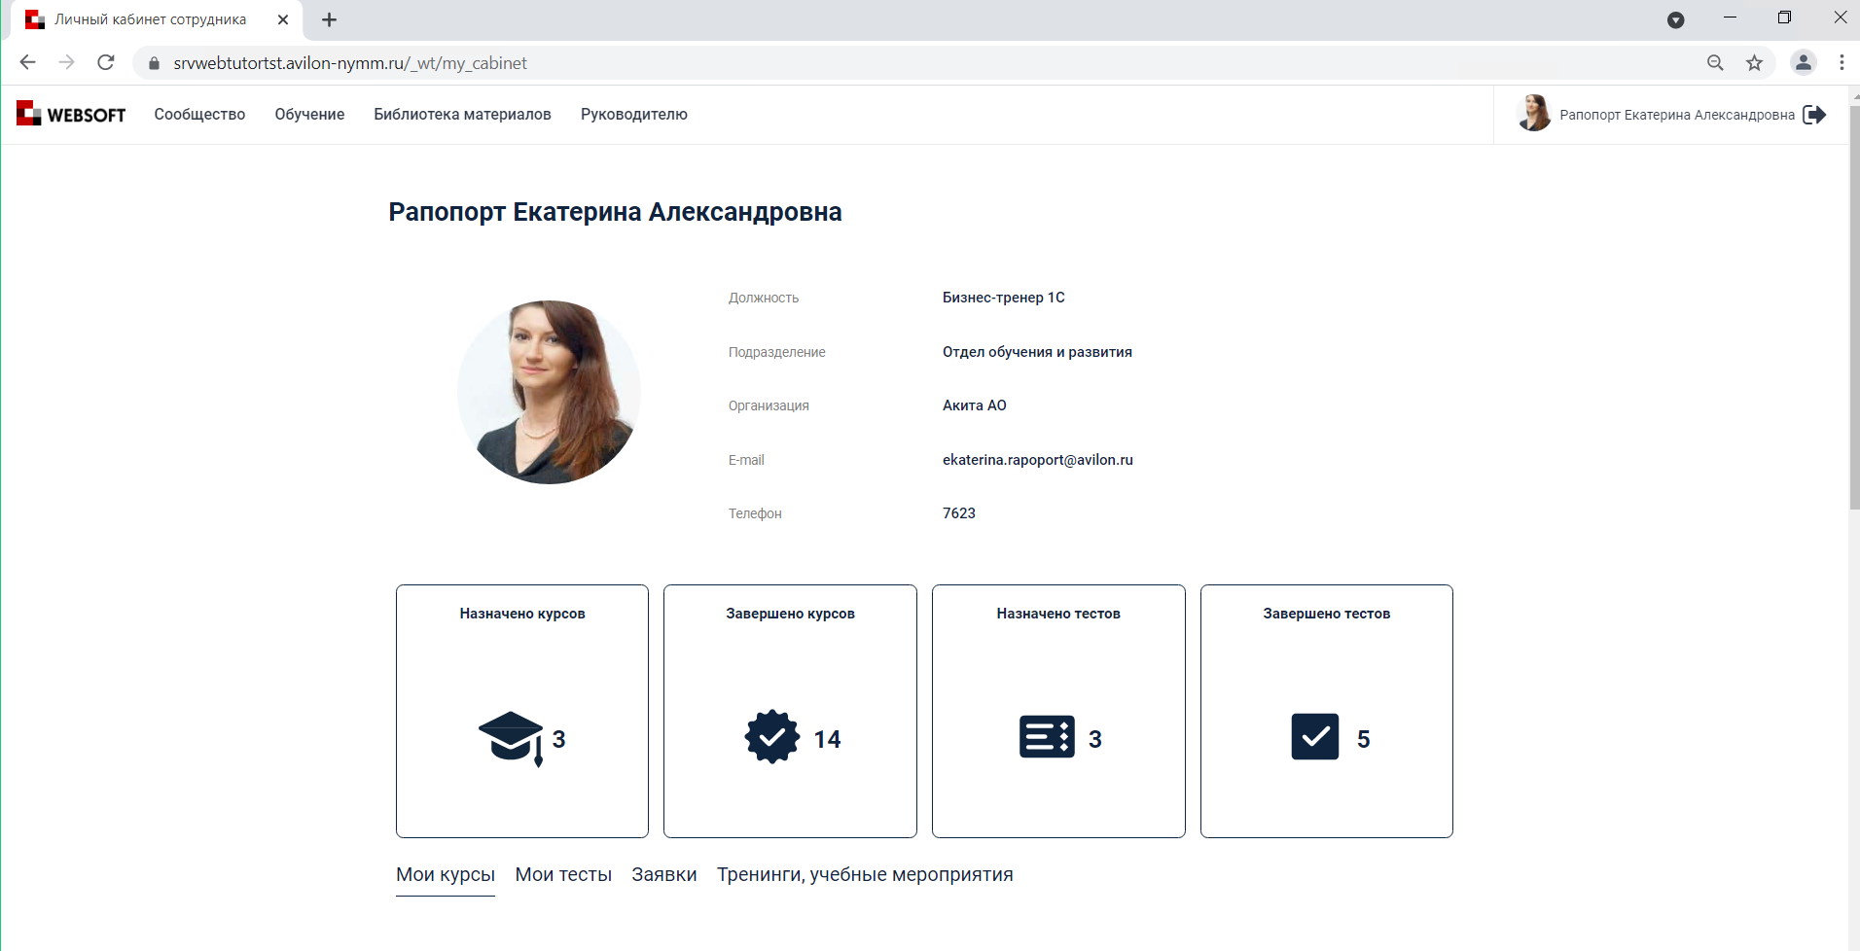
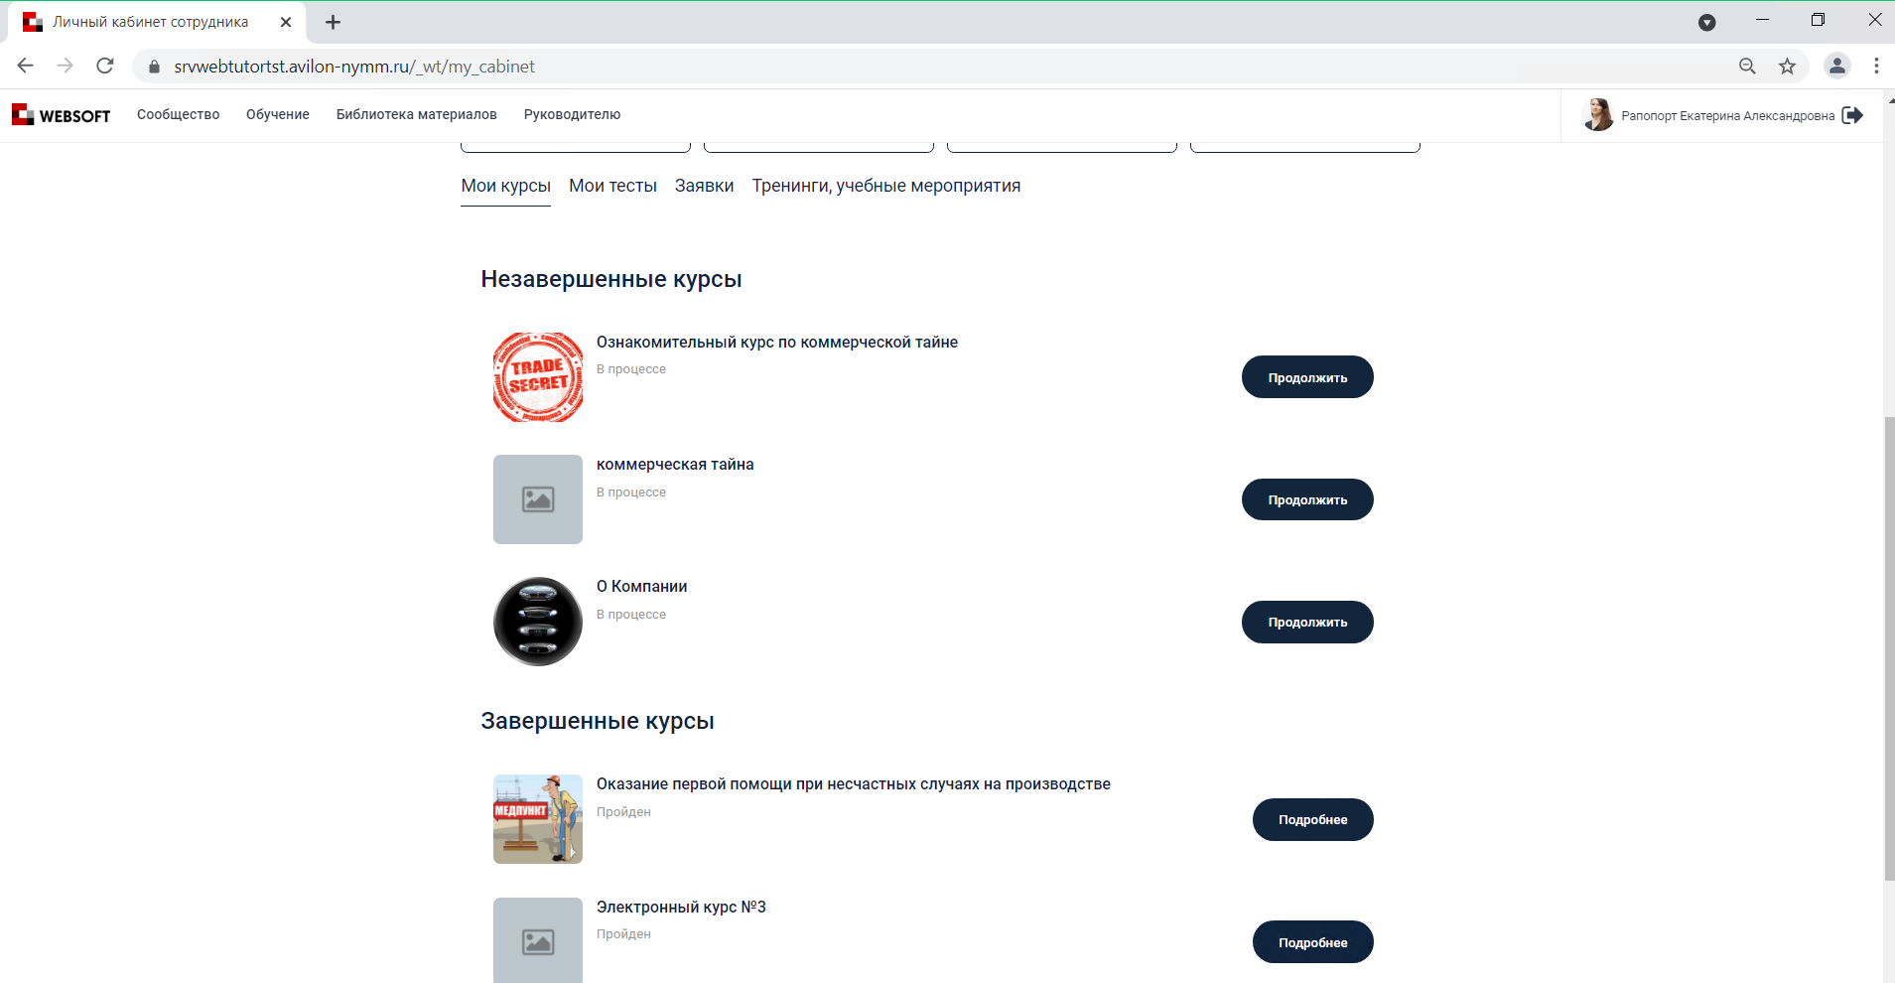
Календарь мероприятий:

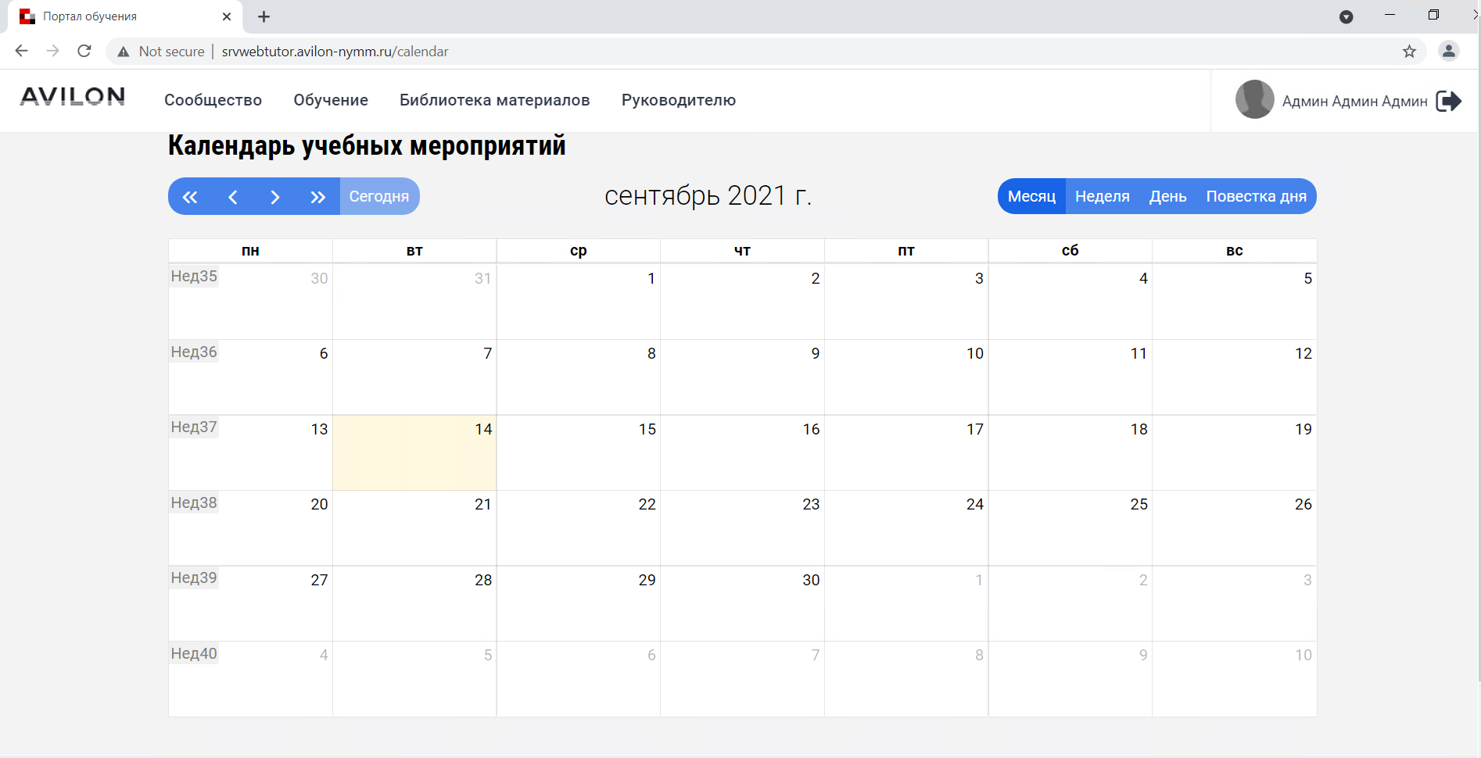
Адресная книга:
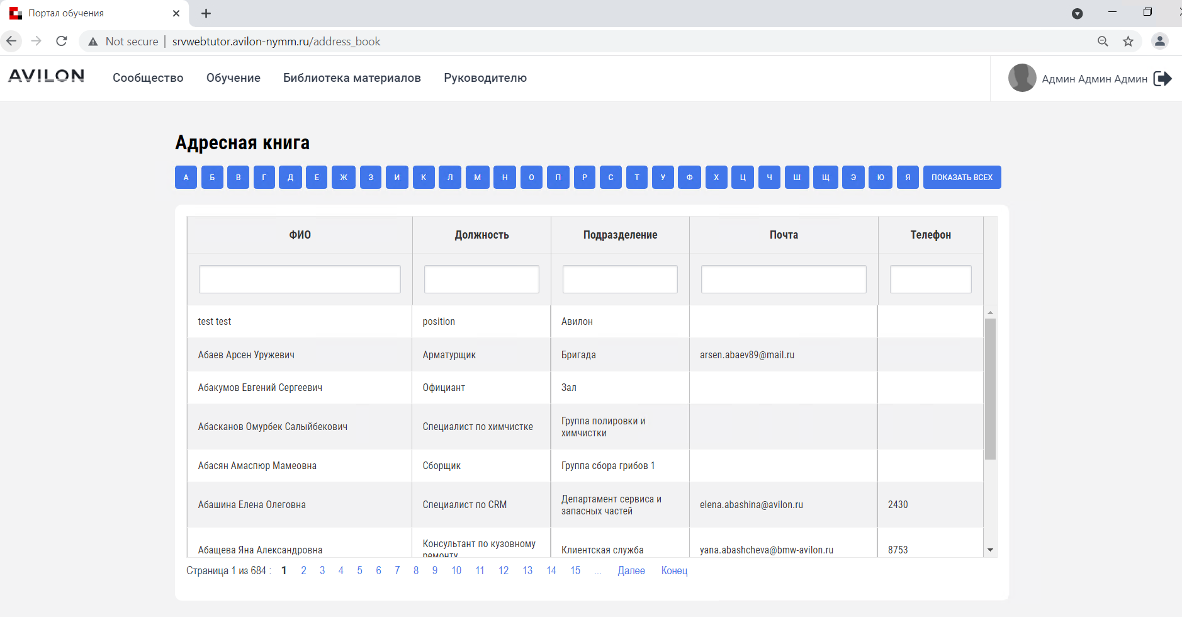
Дни рождения:
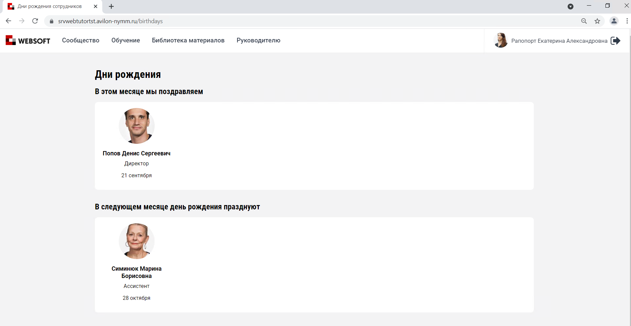
Новости:
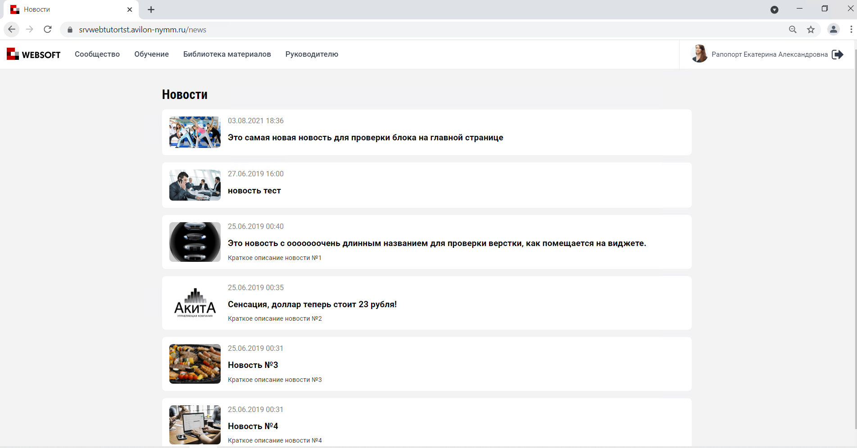
Опросы:
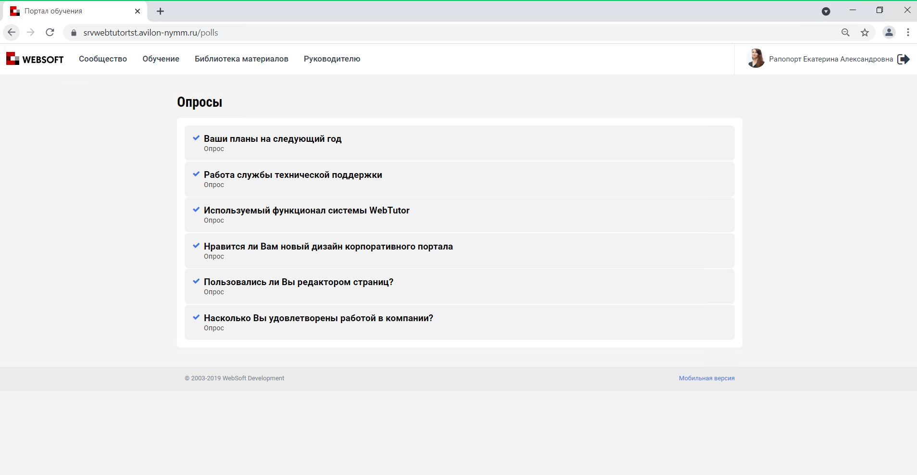
Каталог курсов:
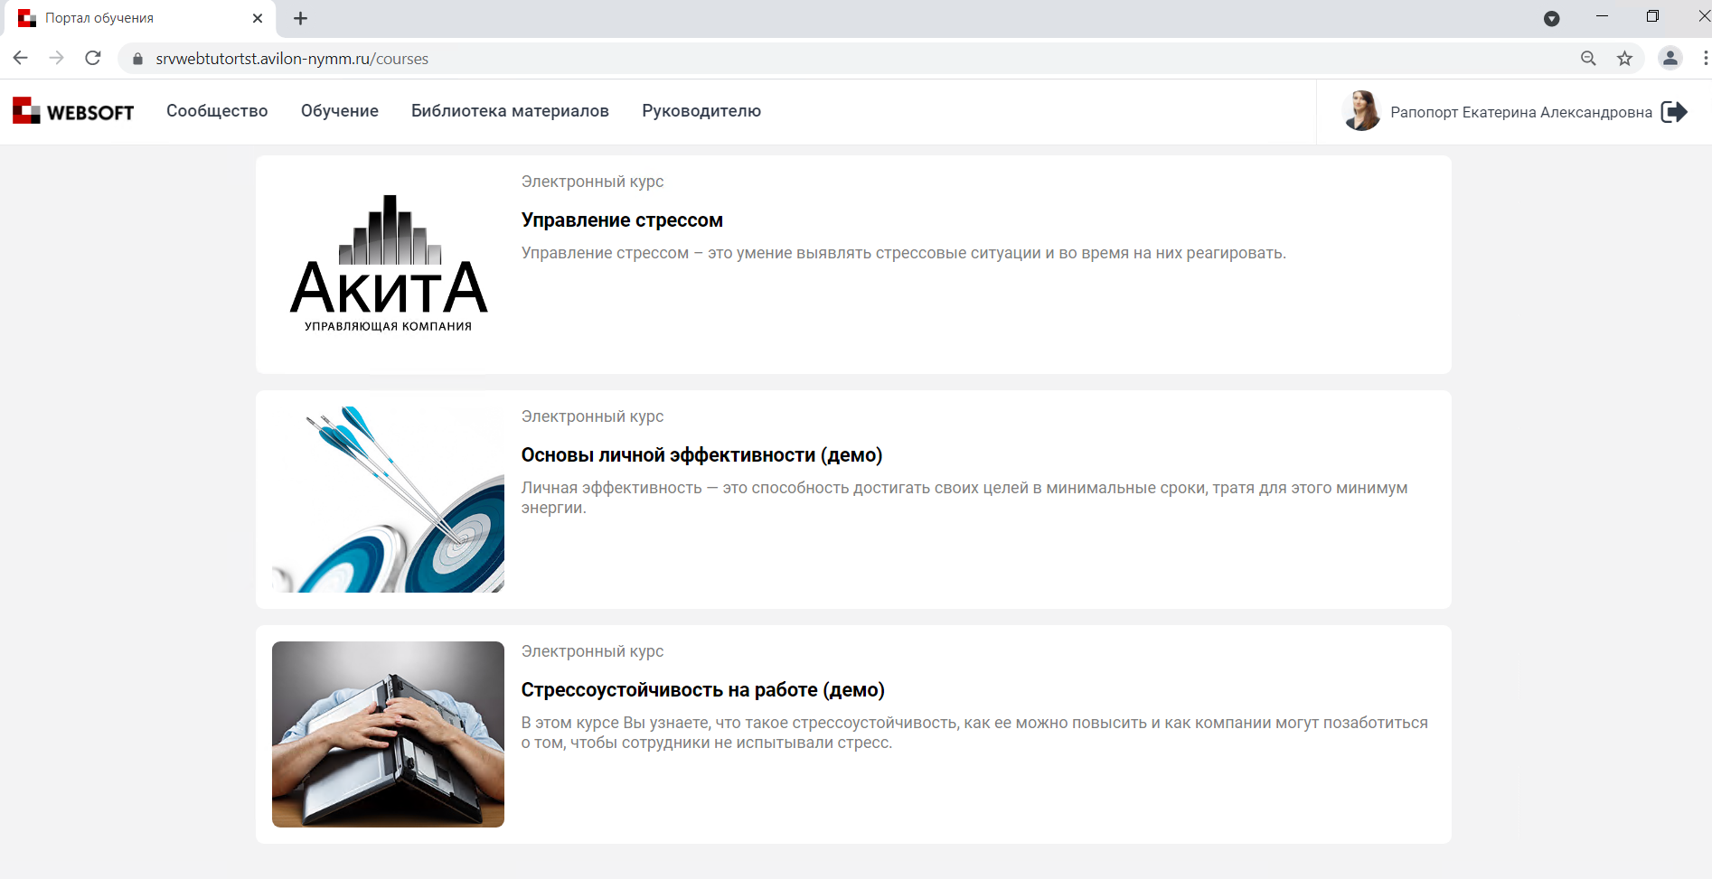
Каталог тестов:
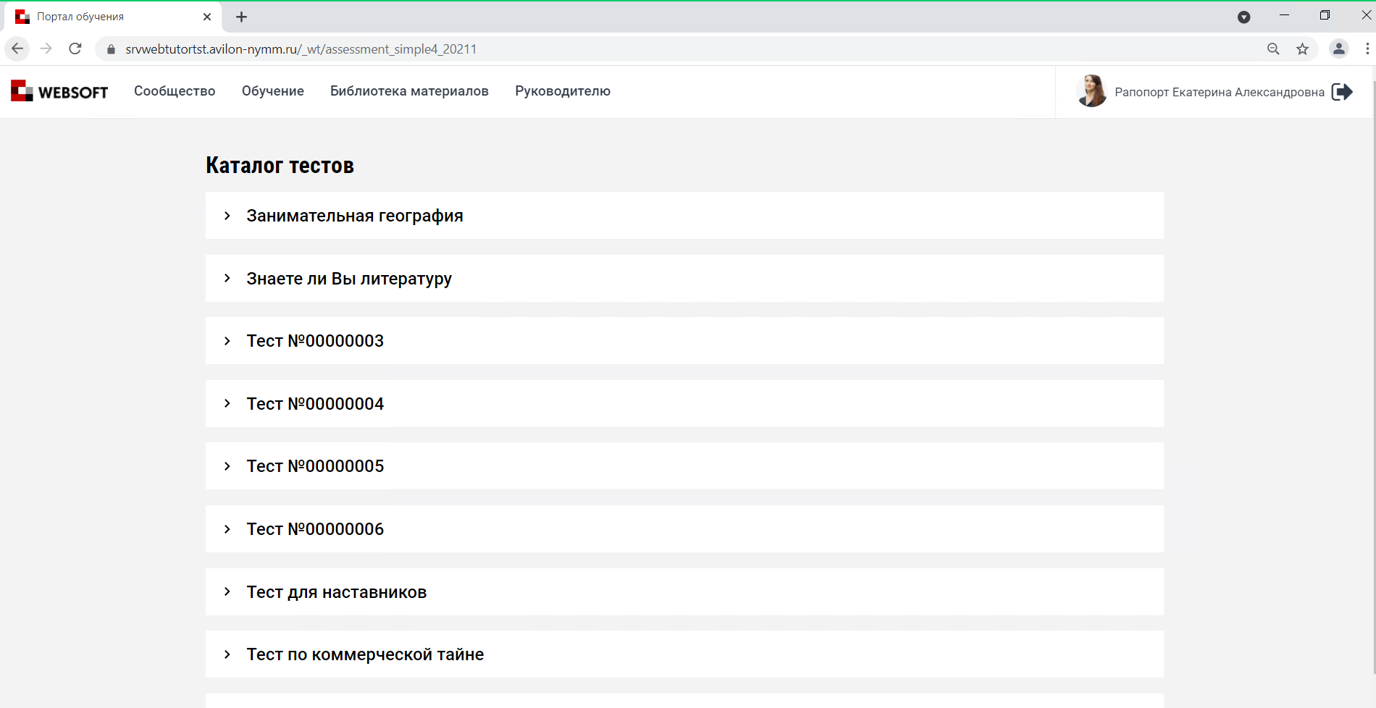
Каталог учебных программ:
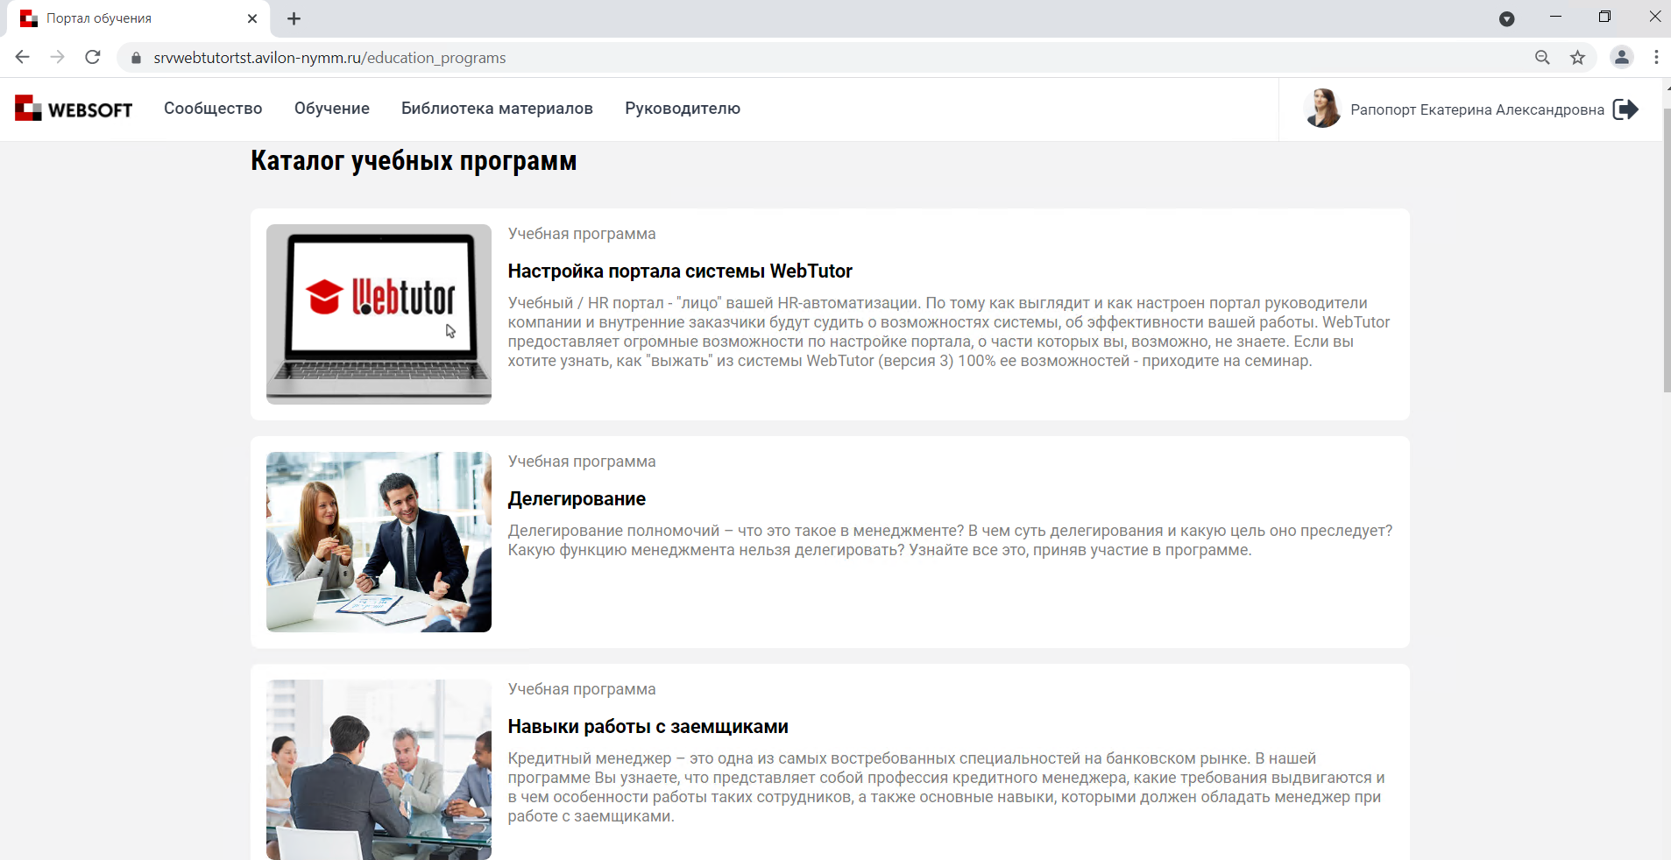
Электронная библиотека:
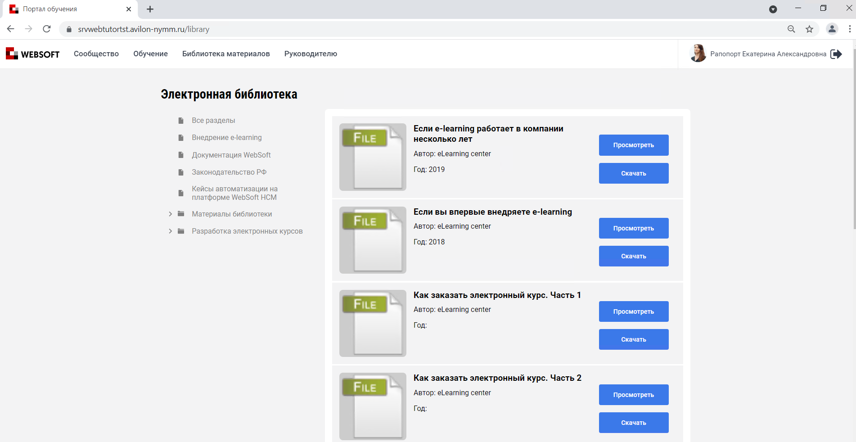
Кабинет руководителя:
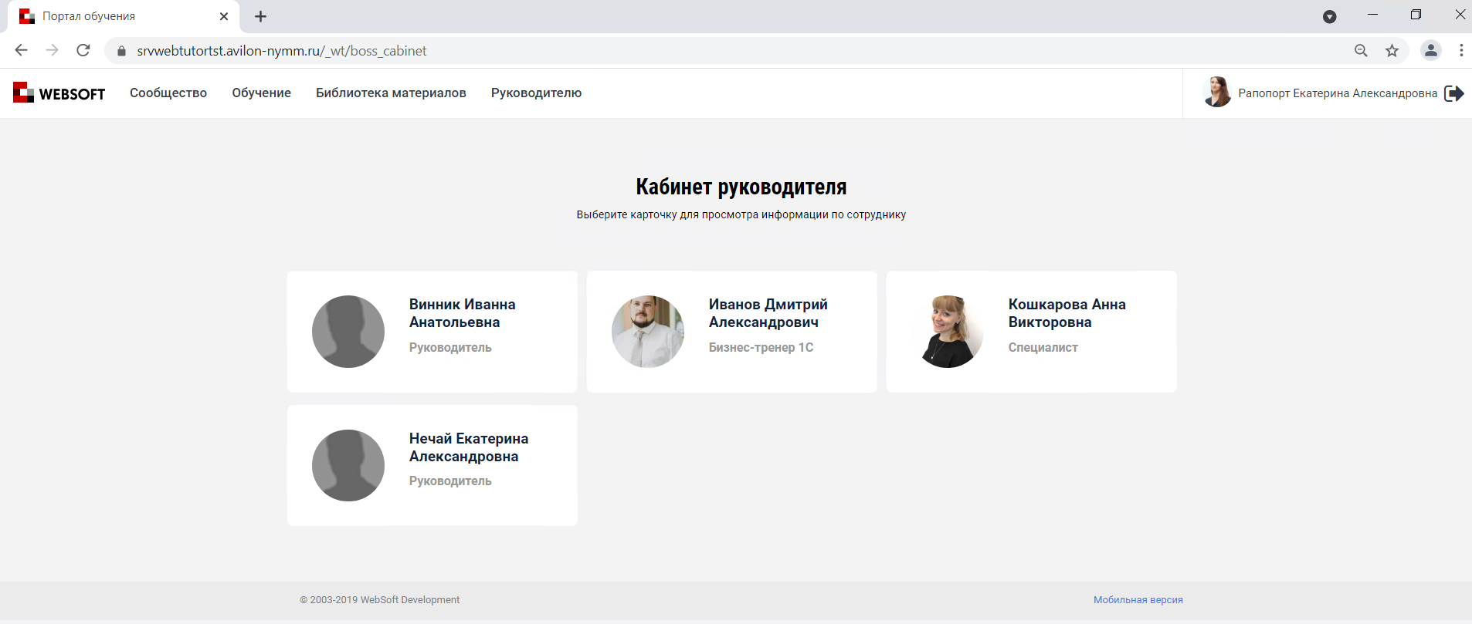
Заявки:

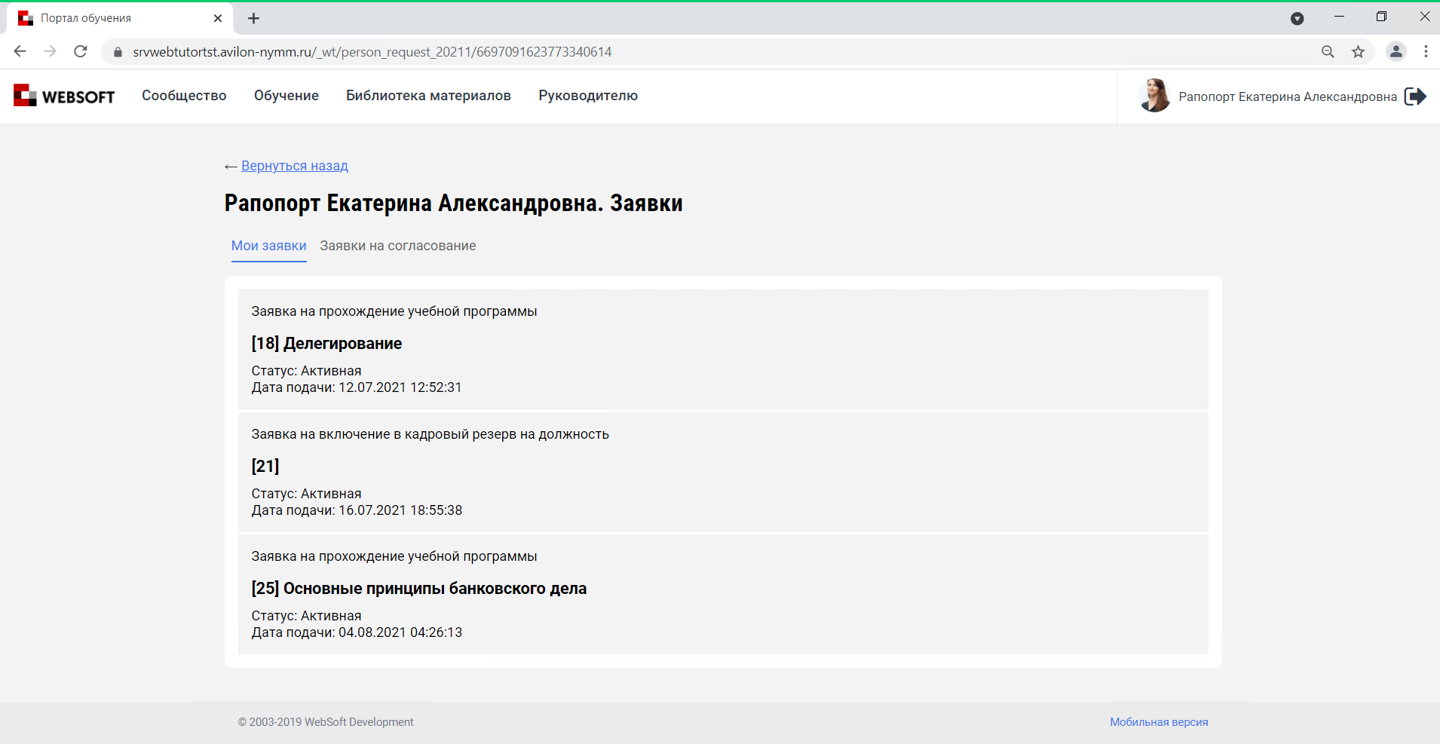
Планы обучения сотрудника:
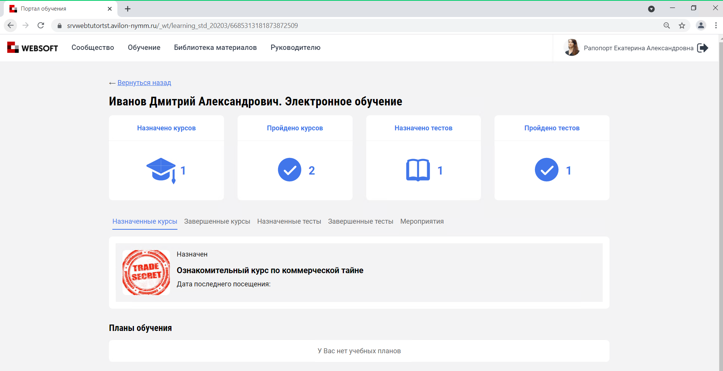
По итогам обновления корпоративного портала были получены следующие результаты:
- Портал стал более удобен в использовании
- Портал стал интуитивно понятен как для рядовых сотрудников, так и для их руководителей
- Дизайн портала стал соответствовать современным требованиям к оформлению интерфейсов.

